«Атымтай жомарт» әңгімесі. (сабақтың тақырыбы)
Бөлім: | Тәрбиенің қайнар бұлағы
Педагогтің аты-жөні | Дюсембекова Айман
Күні: | 21.11.219ж.
Сынып: | Қатысушылар саны: | Қатыспағандар саны:
Сабақтың тақырыбы | «Атымтай жомарт» әңгімесі.
Оқу бағдарламасына сәйкес оқыту мақсаттары | 5.1.1.1- Әңгіменің мазмұнын түсіну, сюжеттік дамуын сипаттау.  5.1.4.1.-«Атымтай жомарт» әңгімесін мәнерлеп оқу.
Сабақтың мақсаты | Оқушылардың барлығы: әңгіме мазмұнын түсінеді, идеясын ашады.  Оқушылардың көпшілігі: өмірдегі шындыққа көзқарасы қалыптасады, өз ойын жеткізеді.  Оқушылдардың кейбіреуі: кейіпкерлер әрекетін талдайды, дәлелдер келтіреді.
Сабақтың барысы
Сабақтың кезеңі/ уақыт | Педагогтің әрекеті | Оқушының әрекеті | Бағалау | Ресурстар
Ұйымдастыру кезеңі  3 мин. | 1.Ұйымдастыру кезеңі.  «Сәлемдесу» сергіту сәті. Білім алушылар орындарынан тұрып, көршісінің аттас саусақтарына кезек-кезек тигізеді, бас бармақтан бастайды:  -Мен саған тілеймін (бас бармағын тигізеді)  -Бақыт(сұқ саусағын тигізеді)  -Денсаулық(ортаңғы)  -Барлығында(атаусыз саусақ)  -Барлық жерде(шынашақ)  -Сәлеметсің бе!(алақанын бір-біріне  тигізеді)  Оқушыларды топқа бөлу.  Қиынды қағаздардан «Жомарт», «Еңбек» , «Мейірім» сөздерін алып 3 топқа бөлінеді. | Бір-бірімен амандасады, сәттілік тілейді.  Топқа бөлінеді. |  | Қиынды қағаздар
Сабақтың басы  2 мин.  3 мин. | «Шеңбер» әдісі. Оқушылар шеңбер құрап тұрады. Оқушылар өтілген тақырып бойынша бір-біріне доп лақтыру арқылы сұрақ қояды.  «Суреттер: не болды?» әдісі. Интерактивті тақтадан суреттер көрсетіледі. Оқушылардан суретте не болып жатқанын және түсіндіріп берулері сұралады.  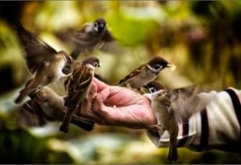  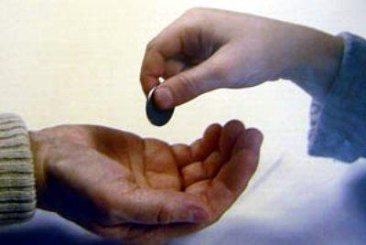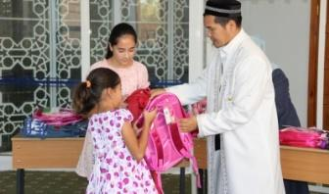  Білім алушының назарын шоғырландыру үшін қосымша жетекші сұрақтар қойылады:  - Суреттен не байқадыңдар?  - Бұл қандай адам? Оның бойында қандай жақсы қасиет бар деп ойлайсыз?  - Бүгінгі сабақтың тақырыбы не жайлы? Болжаңыз.  3. Оқушылармен бірігіп, бүгінгі сабақ мақсатын айқындап аламын. | Сұрақтарға жауап береді.  «Суреттер: не болды?» әдісі арқылы сабақты болжайды. | 2 балл |   суреттер      
Сабақтың ортасы  3 мин.  І топ. Жомарт  ІІ топ. Мейірім  ІІІ топ. Еңбек  15 мин.  2 мин.  4 мин.  1 мин.  2 мин. | 1 «Атымтай жомарт» әңгімесін тізбектеп оқиды.  2.Сөздік жұмыс.  Сұрақтар:  1.Әңгіме кім туралы?  2.Әңгіме қандай тақырыпқа жазылған?  3.Атымтай жомарт кім?  4.Бай бола тұра неліктен Атымтай жомарт күнде еңбектенеді?  3.Тапсырма. Топтық жұмыс.  Оқушылар «Атымтай жомарт» әңгімесінің мазмұнын талдай отырып, шығармадағы оқиғаларды рет-ретімен «Уақыт тізбегі» әдісі бойынша сызбаға жазады. Тапсырманы орындауда мағынаны ұғынуға арналған оқылым мен жазылым тапсырмасы арқылы орындатамын.  Ойлау дағдысының деңгейі: білу,түсіну  Бағалау критерийі:  Шығарма мазмұнын түсінеді  Тұжырым жасайды.  Тапсырма. 1 топ.  «Уақыт тізбегі» әдісі. «Атымтай жомарт әңгімесінің мазмұнын талдай отырып, оқиғаларды рет-ретімен сызбаға орналастырып жазыңыз.  2 топ. «Венн диаграммасы» арқылы Атымтай жомартты Антонмен салыстыр.  Бағалау критерийі:  Атымтай жомартты Антонмен салыстырады.  3-топ. Тапсырма: Жомарт адам мен сараң адамның бейнесін салыстырыңыз. Ұқсастығы мен айырмашылығын тауып, диаграммаға салыңыз.  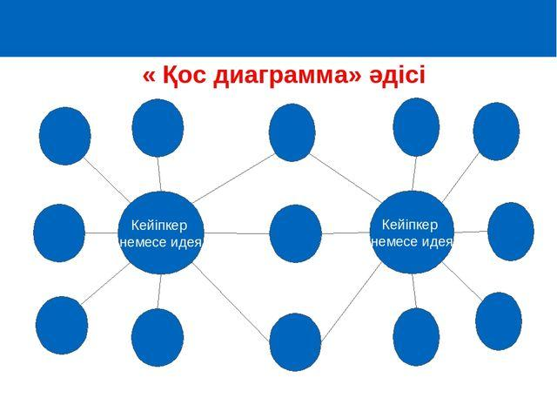  Бағалау критерийі:  1 . Жомарт адам мен сараң адамның бейнесін салыстырады.  2. Адам бойындағы жақсы-жаман қасиеттерді ажыратады.  3. Ұқсастығы мен айырмашылығын табады.  4. Қос диаграмманы толтырады.  Сергіту сәті.  Жұптық жұмыс.  Тапсырма. Жомарттық және сараңдық сөзінің мағынасын анықтап, осы сөздер қатысқан мақал-мәтел тауып, кестені толтырыңыз.  Сөз Мағы-насы Мақал- мәтел  Жомарт-тық  Сараңдық  Дескриптор:  1 «Жомарттық» сөзінің мағынасын ашады.  2. «Сараңдық» сөзінің мағынасын ашады.  3. Мақал-мәтелді тауып жазады.  4. Кестені толтырады.  «Артық болмас білгенің» мәнерлеп оқыту.  Деңгейлік тапсырма.  А. «Жомарт адам» дегенді қалай түсінесің?  В. Әңгіменің тақырыбы мен идеясын анықта.  С. Әңгіме кейіпкері туралы қандай қорытынды шығаруға болады?  «Құнды пікір» әдісі.  Білім алушы әрекеті: Сыни тұрғыдан ойланып, шығарманың құндылығын анықтайды. Әдеби шығармада көтерілген мәселеге анализ жасай отырып, өмірдегі шындыққа көзқарасын қалыптастырады. | Әңгімені тізбектеп оқиды.  Сұрақтарға жауап береді.  Әңгіменің мазмұнын талдайды, тізбектеп жазады.  Шығармадағы оқиғалар тізбегін сызбаға түсіреді.  Атымтай жомартты Антонмен салыстырады.  Атымтай жомартқа тән қасиеттерді жазады.  Жомарт адам мен сараң адамның бейнесін салыстырады.  Ұқсастығы мен айырмашылығын тауып жазады.  Жомарт адам мен сараң адамның бейнесін салыстыра алады.  Адам бойындағы жақсы-жаман қасиеттерді ажырата алады.  Ұқсастығы мен айырмашылығын таба алады.  Жомарттық және сараңдық сөзінің мағынасын анықтайды,  мақал-мәтел табады, кестені толтырады.  Деңгейлік тапсырманы орындайды. | 3 балл  3 балл | Оқулық  Суреттер  «Екі жұлдыз, бір тілек»        https://www.youtube.com/watch?v=xyS4WWbtttM  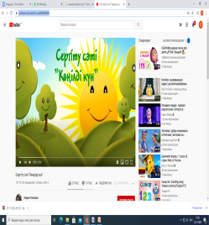  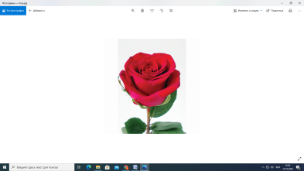    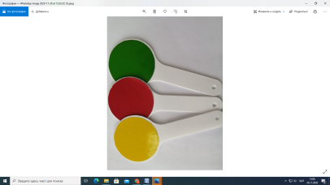
Сабақтың соңы  3 мин. | Тапсырма:  Жомарттық әлемді өзгерте ме?  Қазіргі қоғамда Атымтай жомарт кездесе ме?  Қазіргі заманның Атымтай жомарты қандай деп ойлайсың?  Кейіпкермен салыстырыңыз.  Кейіпкердің орнында болсаң, сен не істер едің?  «Егер мен бай болсам...» ойды жалғастырып айт.  Бағалау критерийі: кейіпкерді шынайы өмірмен салыстырып, бағалайды. | 1.Сыни тұрғыдан ойланып, шығарманың құндылығын анықтайды.  2.Кейіпкерді шынайы өмірмен салыстырып бағалайды.  3.Өмірден мысал келтіріп, өз ойын дәлелдейді.  4. Шығармадағы көтерілген мәселені бүгінгі күнмен байланыстырады. | 2 балл
2 мин.
Кері байланыс:
Рефлексия пирамидасы
Есте сақтау керек маңызды бір нәрсе
Сіз көбірек білгіңіз келетін екі нәрсе
Сіз бұған дейін білген үш нәрсе
Сіз үйренген үш нәрсе
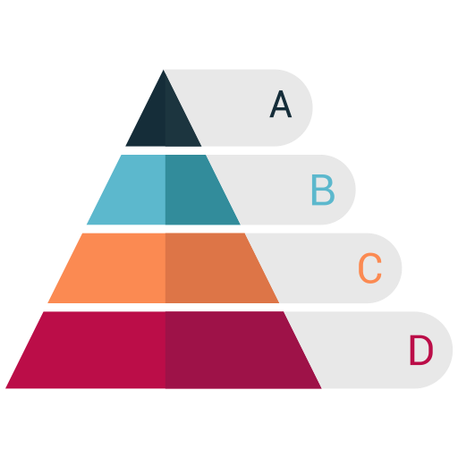
«Рефлексия пирамидасы» арқылы оқушылар өздерінің мықты және әлсіз тұстарына қарай жауап берді. Оқушылар өздерінен не күтетіндігін түсініп, Мұғалімнің қолдауына ие болды.

